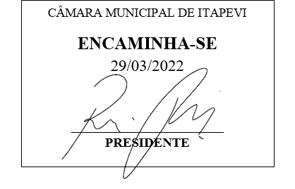 **Indicação Nº 1302/2022**

**Súmula:** Solicita providencias do Poder Executivo Municipal na pessoa do Excelentíssimo Senhor Prefeito Igor Soares Ebert, junto à Secretaria Municipal de Esportes e Lazer, Sr. Claudio Dutra Barros, a troca dos refletores por lâmpadas LED no Estádio Municipal de Itapevi.

**INDICO** à Mesa, na forma regimental vigente, que seja oficiado ao Excelentíssimo Igor Soares, Prefeito Municipal, junto à Secretaria Municipal de Esportes e Lazer, Sr. Claudio Dutra Barros, a troca dos refletores por lâmpadas LED no Estádio Municipal de Itapevi.

**JUSTIFICATIVA**

**Senhor Presidente,**

**Senhores Vereadores,**

**Senhoras Vereadoras,**

Os esportistas que utilizam o local mencionado, reclamaram indicando que as lâmpadas não fornecem iluminação adequada para pratica de jogos noturnos. Em visita *in loco,* foi constatado que a troca dos refletores por lâmpadas de Led, pode gerar economia de energia, melhor visibilidade aos telespectadores e esportistas, impactando maior conforto a todos que colabora com o esporte nesta urbe.



Sala das Sessões Bemvindo Moreira Nery, 25 de março de 2022.

**Mauricio Alonso Murakami  
(Mauricio Japa)  
Vereador**